Team-plan-v0.1
Project: PaperGuard

ΟΝΟΜΑΤΕΠΩΝΥΜΟ ΑΜ
Παγδάτογλου Ιωάννης-Ορέστης 1067433
Ανδριανός Λούγκια 1054414
Ιωάννης Διπλούδης 1067397
Νικόλαος Ρέρρας 1067411
Γιώργος Μελάνης 1067378

Το κείμενο επιμελήθηκαν ο Παγδάτογλου και ο Διπλούδης με τον πρώτο να ασχολείται με την σύνταξη και τον δεύτερο με τα διαγράμματα Gantt και Pert.

Σύνθεση ομάδας

Ονοματεπώνυμο | ΑΜ | Έτος
Ιωάννης-Ορέστης Παγδάτογλου | 1067433 | 4o
Ανδριανός Λούγκια | 1054414 | 6o
Ιωάννης Διπλούδης | 1067397 | 4o
Νικόλαος Ρέρρας | 1067411 | 4ο
Γιώργος Μελάνης | 1067378 | 4ο

Μέθοδος εργασίας

Επιλέξαμε να εργαστούμε με δικό μας σύστημα.Ανά βδομάδα κάνουμε meeting και σημειώνουμε σε ένα αρχείο στο google docs τι εργασίες έχουμε να κάνουμε μέσα στο επόμενο διάστημα.Κάνουμε έναν αρχικό καταμερισμό και στην συνέχεια ο καθένας υλοποιεί το κομμάτι του.Στην περίπτωση που υπάρχει πρόβλημα το αντίστοιχο μέλος ενημερώνει την υπόλοιπη ομάδα στον server μας στο discord και κάνουμε meeting για να το λύσουμε.Αρχεία που είναι κοντά στην τελική τους μορφή τα αναρτούμε σε αντίστοιχο κανάλι στον server για να αξιολογηθούν και από τα άλλα μέλη και να γίνουν προσθήκες αν χρειάζονται.

Το πρώτο σχήμα είναι το διάγραμμα Gantt του project.Δεν έχουμε λάβει υπόψη καμία αργία εφόσον η ασχολία με το πρότζεκτ δεν είναι χρονοβόρα δραστηριότητα.

Το δεύτερο σχήμα είναι το διάγραμμα Pert με μαύρα σημεία όπου χρειάζεται γιατί η μορφή των πινάκων στην εφαρμογή που χρησιμοποιήσαμε δεν ήταν ιδανική.
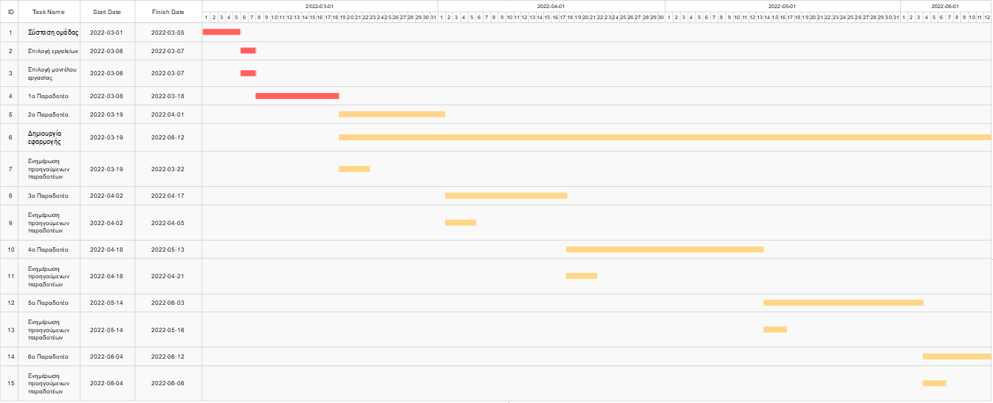
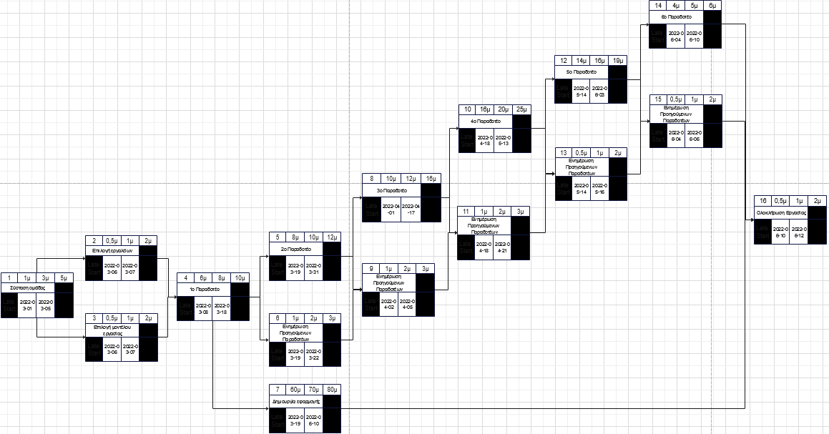

Εργαλεία
- Συγγραφή κειμένων: Word
- Διαμοιρασμός δουλείας:Google docs
- Διαγράμματα: Edrawmax
- Γλώσσες προγραμματισμού: Java,Python
- IDEs:Eclipse,Atom,Visual Studio Code,Android Studio
- Επικοινωνία:Discord,Viber

